国際ロータリー第2650地区 2026-27年度 地区運営方針

ガバナーエレクト 平野洋一
基本方針
「新しい扉を開く」 ― 成長と持続のバランスをととのえる一年に ―
第2650地区では、これまでの各年度において、クラブの主体性を重んじながら、会員増強とクラブ活性化に向けた多様な取り組みを積み重ねてきました。その成果として、クラブ運営における学びの場や、地区活動への参加機会が着実に広がりつつあります。
小﨑年度の2025-26年度においては、ロータリー財団、米山奨学会、ロータリー希望の風奨学金への支援を通じ、ロータリーの国際的使命と社会的責任を改めて強く認識する一年となりました。財団の仕組みを理解し、単に寄付を募るのではなく、地区補助金やグローバル補助金、ポリオ根絶活動といった具体的なプログラムを活用しながら、より充実した奉仕活動を展開することの重要性が示されました。これは、「支援する」という行為を通じて、ロータリーが世界と地域を結ぶ組織であることを再確認する機会でもありました。とりわけポリオ根絶については、パキスタンやアフガニスタンでの現場活動の実情を知ることにより、その使命の重みを共有し、世界ポリオデー（10月24日）への各クラブ独自の参加を呼びかけるなど、単なる寄付目標の達成にとどまらない「理解と共感の深化」が図られました。
一方で、人口構造の変化や社会環境の多様化により、会員層の高齢化、後継者育成、地域間での活動格差など、地区として新たに対応すべき課題も見えてきました。これらの課題に対し、従来の取り組みをさらに発展させ、より持続的で実効性のある「地区とクラブの循環型成長モデル」を構築することが必要であります。
2026-27年度では、会員増強を単なる数値目標ではなく、地区とクラブの成長および人材育成を両輪とした“仕組みづくり”として位置付け、各クラブと地区委員会が相互に学び合い、支え合う体制を強化します。
すなわち、「参加するほど面白さが分かる」ロータリーの魅力を実感できる環境を整え、会員一人ひとりが成長と貢献を実感できるような地区運営を目指します。
ロータリーの根幹を成すのは「クラブの力」であり、その活力の源泉は会員一人ひとりの情熱とエネルギーです。2026-27年度は「新しい扉を開く」ために、次の3つの重点目標に全力で取り組みます。

- 地区活動への参加拡充と人材育成
ロータリーは、「参加するほど面白さが分かる」組織です。地区活動は、単なる役務や運営の場ではなく、学びと成長を通じてロータリーの本質を体感する機会であり、将来のクラブおよび地区リーダーを育成する重要な実践の場です。そのため本年度は、多くの会員が地区活動に関わることのできる環境を整備し、参加の拡充と人材育成を両立させる組織づくりを進めます。

- 会員増を図るとともに「強」を重要課題と位置付ける。（辞めないロータリー）
全ての委員会が横断的に連携し、いかにロータリーの面白さを伝え会員増強につなげるか、それぞれの角度から取り組み、縦組織に横のつながりを加え、地区全体での成果を目指します。

- 地区財政の健全化と小規模クラブへの支援と負担軽減
地区活動・委員会予算をゼロベースで見直し、適正な配分による持続可能な運営体制を構築する。
また、小規模クラブの負担を減らすため、削減できた分野は分担金に反映させます。
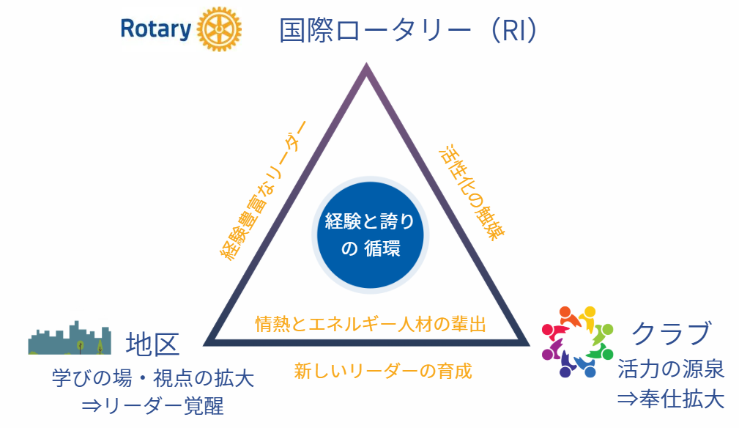
【重点目標①：地区活動への参加拡充と人材育成】
〇背景と課題
・委員長交代の際に、経験や知見をより効果的に次世代へ引き継ぐ仕組みをさらに充実させる事が大切です。
・地区活動の広がりとともに業務内容も多様化しており、次期委員長候補が安心して挑戦できる環境整備が求められています。
・地区活動や財団・奨学支援活動の意義を、より多くの会員と共有し、その価値を一層「見える化」していく必要があります。
地区活動への参加機会は着実に拡大していますが、その中で得られた学びや使命感を、さらに組織全体へ循環させる仕組みを強化することで、地区の持続的成長につなげていきます。

〇方針
「人材・予算・時間」の最適化による、健全で透明性の高い地区運営を実現するとともに、「参加するほど面白さが分かる」というロータリーの本質を体感できる環境を整えます。地区活動への参加を単なる役務や運営協力ではなく、「ロータリアンとしての責任と誇りを深める育成の場」と位置づけ、多くのクラブから幅広い人材が参画できる仕組みを構築します。そのために、特定の個人やクラブに役割が固定化するのではなく、参加機会を広げ、人材が循環する組織運営を目指します。地区で学び、経験し、使命を体感した人材がクラブに戻り、その学びを共有し、さらに新たな人材が地区へ挑戦する。この循環こそが、持続可能な地区運営の基盤となります。
また、財団・奨学支援活動への理解と参加を通じて、ロータリーが世界と地域をつなぐ組織であることを実感できる環境を整えます。ポリオ根絶活動や奨学支援の現場を知り、その意義を共有することは、単なる寄付活動ではなく、使命を体感する機会です。
地区活動を通じて、学びと誇りを共有し、ロータリーエンゲージメントを高めることで、将来のリーダーを育成し、辞めないロータリーへとつなげていきます。

〇重点施策
1．委員会運営の継続性と強化
・委員長予定者ラーニングセミナーを開催し、目的・方法・心構えを事前学習
・引き継ぎ資料の標準化と共有による、知識と経験の蓄積・可視化
・オンラインを活用した参加障壁の低減
・1委員会につき各クラブ1名までとする
2．委員長交代の円滑化と仕組み化
・委員長の任期を最長3年
・地区リーダーシッププランの見直し、浸透
・委員会間の連携強化と効率化
・地区経験者がクラブ活性化の触媒となる循環モデルの確立
3．財団・奨学支援活動の理解と参加の強化
地区活動の中核に、財団および奨学支援活動への理解と参加を位置付ける
・年次基金寄付目標 180ドル以上／会員一人
・ポリオプラス寄付目標 30ドル以上／会員一人
・米山奨学会寄付目標 24,000円以上／会員一人
・希望の風奨学金寄付目標 5,000円以上／会員一人
・さらに、ポール・ハリス・ソサエティの増加を推進する
これらの具体的数値目標は、単なる寄付額の目標ではありません。それは、ロータリアンとしての責任と誇りを共有する基盤であり、世界と地域を結ぶ実感を持つための重要な指標です。ポリオ根絶活動への理解、米山奨学会への支援、ロータリー希望の風奨学金への支援、これらを通じて、「ロータリーが社会を動かしている」という実感を会員全体で共有することが、参加意識の向上につながります。そしてこの体感こそが、辞めないロータリー、さらには持続的な会員増強の土台となります。財団活動は“寄付活動”ではなく、“誇りを共有する育成活動”であるという位置付けを、地区全体で共有します。

【重点目標②：会員増強を最重要課題と位置付ける】
〇背景と課題
・地区全体の会員数は減少傾向（ピーク6,700人から37％減少）。
クラブ会員の高齢化と人材の固定化が進行しています。
・一部クラブで努力は見られるが、全体的に情報連携や支援体制が不十分です。

〇方針
・「地区委員会連携型会員増強モデル」 の確立を目指します。

〇重点施策
・新会員セミナーの拡充（ロータリー情報委員会 × 会員増強委員会）
「新会員が新会員を増やす」文化を醸成
IM・地区大会でのセミナー内容を実践化・共有化し、新会員同士のラーニングを推進
・リーダーシップ研修の強化（RLI委員会 × 会員増強委員会）
クラブ運営と増強方針を結びつけるリーダーを育成
地区ラーニング委員会、ガバナー補佐会議、PELSにて推進
・委員会横断型連携の推進
奉仕委員会の情報共有を図り、ロータリーエンゲージメント向上を図ることで、公共イメージを高め会員増強につなげる
・オンライン共同委員会を開催し、目的共有と一貫性あるプログラムを実施
・衛星クラブ設立
次の世代を見据えたメンバーを対象に衛星クラブを設立（ロータリー会員のご子息など）
目標 衛星クラブ ガバナー補佐担当クラブ内 1クラブ以上設立

【重点目標③地区財政の健全化と小規模クラブへの支援と負担軽減】
地区財政の健全化は、単なる支出削減ではなく、持続可能なロータリー運営の基盤づくりにほかなりません。委員会予算をゼロベースで見直すことにより、従来の慣習的な支出を改め、必要な活動に資源を集中させることができます。
その結果として生まれる「適正な配分」は、地区全体の効率化につながるだけでなく、特に財政的に脆弱な小規模クラブの負担を軽減する効果を持ちます。削減できた分野は分担金に反映させ、クラブ規模に関わらず参加しやすい環境を整えることで、会員の活力を高め、ロータリーの魅力を一層引き出すことが可能となります。
すなわち、「財政健全化」と「小規模クラブ支援」は表裏一体の施策であり、地区全体の持続的な成長と、すべてのクラブが安心して活動できる基盤づくりを同時に実現するための取り組みです。

【総括：新しい扉を開く「成長と持続」のバランスをととのえる一年に】
地区 → クラブ → 会員の三層構造による「学びと循環」を確立し、新しいリーダーを育てます。
地区経験者がクラブ活性化の触媒となり、再び地区へ人材を循環させる仕組みを形成します。
Zoom会議、eラーニングや合同研修で「知識の共通化」と「予算効率化」を両立します。
地区活動費の見直し、小規模クラブを支援します。

本年度は、小﨑年度・平野年度・中野年度をつなぐ「3-Year Rolling Goals」の２年目として、会員増強の仕組み定着、健全な地区運営を支える人材・予算・時間の最適化を実現する一年とします。

今を変えることで、未来が変わる。
ともに「学び」「育て」「つなげる」ロータリーで、新しい扉を開きましょう。

